**EVALUACIÓN CONTINUA 3**

**PREGUNTA 1: def**

Se tiene la Siguiente Lista:



Se pide obtener:

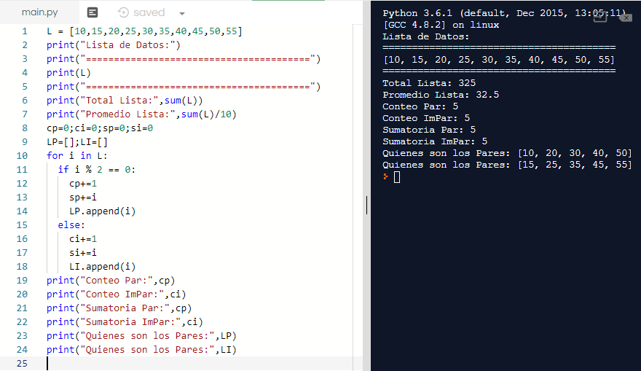

**PREGUNTA 2: def**

Generar una lista de 10 elementos numéricos de forma aleatoria. Se pide de dicha lista mostrarla al revés, por ejemplo:

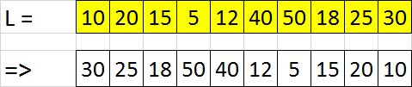

**PREGUNTA 3: def**

Se pide generar una matriz con valores aleatorios, la dimensión de dicha matriz es de 10 x 10.

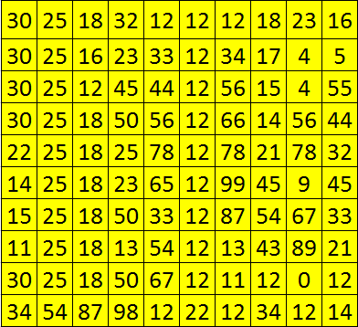

**PREGUNTA 4: def**

Se tienen 3 listas L1, L2 y L3 de los cuales L1 y L2 tienen valores aleatorios, se pide sumar los datos de las L1 y L2 y almacenar el resultado en la lista L3.

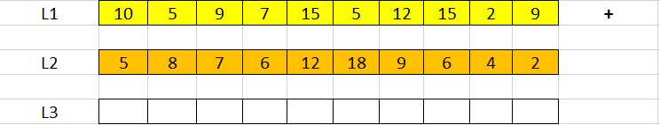

Al final visualizar todas las Listas.

**PREGUNTA 5: def**

Se tienen 3 matrices (A, B, C), donde los dos primeros están llenos de datos en forma aleatoria, y la última matriz solo almacenara el mayor elemento de cada casilla de las matrices A y B.

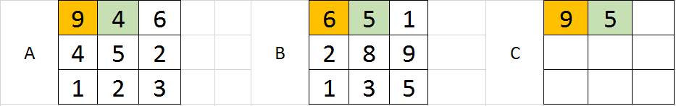

**PREGUNTA 6: def**

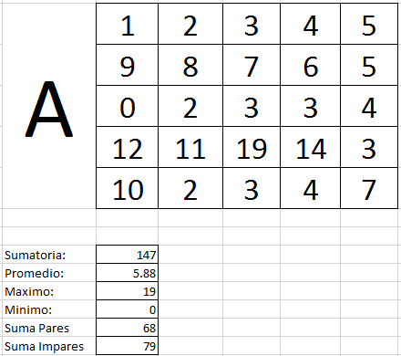

Generar números aleatorios y almacenarlos en la matriz **A**, se pide calcular: Sumatoria, Promedios, Máximo, Mínimo, sumar Valores Pares, Sumar Valores Impares.